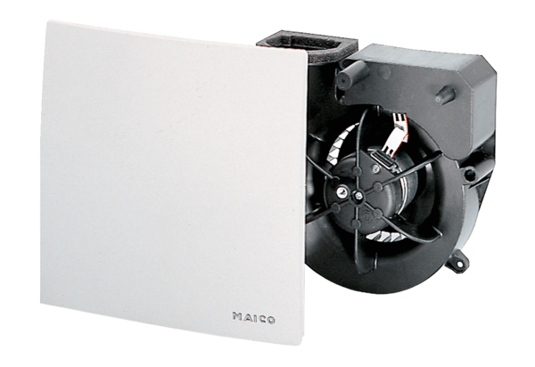Ventilátorová vložka (sada) ER 100 FObsah dodávky: 1 kusSortiment: B
Typové číslo: 0084.0132Výrobce: MAICO

